**Сушко Степан (Suszko Sciepan)**

17 февраля 1796 г – свидетель венчания Авласа Сушко с деревни Горелое с Татьяной Ядзвинко с деревни Дедиловичи (НИАБ 136-13-894, лист 3, №8/1796-б (ориг)).

**НИАБ 136-13-920:** Лист 3. **Метрическая запись №8/1796-б (ориг).**

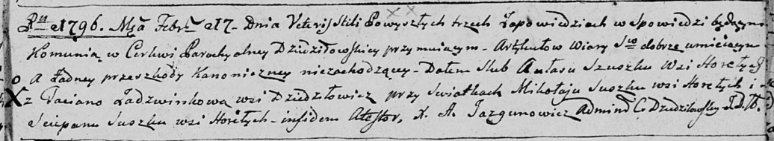

Дедиловичская Покровская церковь. 17 февраля 1796 года. Метрическая запись о венчании.

Szuszko Awłas – жених, деревня Горелое.

Jadzwinkowa Taciana – невеста, деревня Дедиловичи.

Suszko Mikołay – свидетель, деревня Горелое.

Suszko Sciepan – свидетель, деревня Горелое.

Jazgunowicz Antoni – ксёндз.